安徽工程大学本科

毕业设计（论文）
专 业： 物联网工程
题 目： 高校科研管理系统
作 者 姓 名： 严芳芳
导师及职称： 王勇（副教授）
导师所在单位： 计算机与信息学院

2017年 月 日

安徽工程大学
本科毕业设计（论文）任务书
2017 届 计算机与信息 学院
物联网工程 专业
学生姓名： 严芳芳

Ⅰ 毕业设计（论文）题目
中文：高校科研管理系统
英文：University scientific research management system
Ⅱ 原始资料
[1] 黄梯云，管理信息系统（修订版），北京，高等教育出版社，2000
[2] 萨师煊，王珊，数据库系统概论（第三版），北京，高等教育出版社，2002
[3] 何斌，王运坚，ASP.NET 6.0 应用指南，北京，人民有点出版社，1998
[4] Jeffrey L.Whitten，System Analysis And Design Methods，McGraw-Hill Corp，2001
[5] Jeffrey D.Ullman，A First Course In Database Systems，PRENTICE HALL ，1997
[6] C.J.Date，An Introduction to Database Systems， Addison Wesley，2002
Ⅲ 毕业设计（论文）任务内容
1、本课题的目的与意义：
教学与科研是高校的两大基本工作。随着学校的快速发展，科研信息变得越来越大。针对我校科研管理的实际需求，采用软件工程思想，设计并实现科研管理系统。该系统科研简化科研管理工作量，并为学校高层提供数据。主要内容包括：基本信息设置，科研信息管理，查询及报表等。
2、本课题任务的主要内容：
（1）熟练掌握一门软件开发工具及数据管理系统如Sql Server2007。
（2）搜集和整理资料，阅读一定量中外文文献，掌握高校科研管理系统的分析与设计方法。
（3）调研和分析，确定系统需求；按软件工程的方法设计系统。。
（4）开发一套能满足实际应用要求的高校科研管理系统，主要功能有：数据库设计、基础信息设置、科研信息管理、查询与报表等。
3、提交的成果：
（1）毕业设计（论文）正文；
（2）提交系统原型；
（3）至少一篇引用的外文文献及其译文；
（4）附不少于10篇主要参考文献的题录及摘要。

指导教师（签字）
教研室主任（签字）
批 准 日 期
接受任务书日期
完 成 日 期
接受任务书学生（签字）
高校科研管理系统

摘 要
高校里新产生的论文、著作、专利、项目、获奖等科研管理数据不断变得庞大。传统的依赖手工或者借助Excel等办公软件所进行的科研管理变得日益艰难。显然，需要行之有效的手段来管理这些信息。到目前为止，大部分高校的科研管理一直采用人工管理的方式，由管理人员人工进行统计并制作报表。这种落后管理的弊端是显而易见的。
本系统一个高校科研管理系统，采用的是Microsoft Visual Studio作为开发工具，以SQL Server作为数据库，使用C#语言开发。该系统界面友好、操作简单，容易维护。系统中通过ASP设置两个不同的角色科研人员和管理员。不同的角色登录系统时进入不同的页面，有不同的权限。科研人员可以更新个人信息和增删查询科研项目科研成果信息。管理员负责综合管理，管理系统所有人的信息和科研项目信息。通过设置的不同角色实现对系统从不同的角度来进行科研管理。
科研管理系统设计的目标是要实现科研活动的全程跟踪。即该系统既要为科研人员服务，方便科研人员了解科研动态，申请和管理自己的科研项目；又要为科研管理人员服务，方便管理人员及时掌握科研项目申报和研究进展；同时决策者能够通过大量的申报数据掌握科研活动的宏观管理和决策。因此系统在建设时的功能与业务流程设计概括为：建立统一的人员管理和权限管理机制，实现申报、审核、评审、立项、合同签订以及后期的过程管理、结题、验收的整个科研流程的网络化，并提供多功能的查询和统计功能，真正提高科研信息管理水平及工作效率。

关键词：科研管理信息； SQL Server；ASP.net

目录
摘 要 1
目录 2
插图清单： 4
表格清单： 5
引言 6
第一章 绪论 7
1.1国内外的研究及应用现状 7
1.2. 高校科研管理系统的应用背景 7
1.3现有科研系统的分析 8
第二章 系统开发工具及相关技术 9
2.1 开发平台 9
2.1.1 、Microsoft Visual Studio（简称VS） 9
2.1.2、SQL 9
2.1.3、ASP.NET 10
2.2 B/S开发模式 11
第三章 需求分析 12
3.1 系统简介 12
3.1.1 系统设计目标 12
3.1.2 系统功能 12
3.2 需求分析 12
3.2.1功能需求分析 12
3.2.2 性能需求分析 13
3.3 可行性分析 14
3.3.1 技术可行性 14
3.3.2使用可行性 14
3.3流程图 14
3.3.1业务流程图 14
3.3.3科研人员业务流程图，如图3—2 14
3.4实体图 15
3.5数据字典 16
第四章 系统设计 19
4.1 总体设计 19
4.2数据库设计 19
4.2.1表 19
第五章系统实现与测试 21
5.1 界面设计 21
5.1.1系统登陆页面，如图4-2 21
5.1.2 管理员页面 21
5.1.3、数据备份页面，如图4—6 24
5.1.4、修改个人资料页面，如图4—7 24
5.1.5.、科研项目管理页面，如图4—8，图4—9 25
5.2系统测试 26
5.2.1 功能测试 26
5.2.2 可用性测试 27
结论与展望 28
致谢 29
参考书目 30
附录（外文文献及翻译） 37

插图清单：
图2— 1 VS 登陆界面 8
图2— 2 SQL登陆界面 9
图2— 3 B/S结构 10

图3— 1管理员业务流程图 15
图3— 2科研人员业务流程图 15
图3— 3管理员实体图 16
图3— 4科研人员实体图 16
图3— 5科研项目信息实体图 17
图3— 6科研成果实体图 17
图3— 7科研奖励实体图 17

图4— 1科研项目管理设计模块图 22

图5— 1 系统登陆页面 24
图5— 2管理员操作主页面 25
图5— 3管理员添加页面 26
图5— 4管理员查询页面 27
图5— 5 数据备份页面 28
图5— 6修改个人资料页面 29
图5— 7科研项目添加页面 30
图5— 8 科研项目查询页面 31

表格清单：
表3— 1 用户信息表 18
表3— 2 科研成果信息表 18
表3— 3科研人员信息表 18
表3— 4 科研奖励信息表 19
表3— 5 科研人员信息表 19
表3— 6 科研项目信息表 20
表3— 7 论文信息表 20

表5— 1功能测试表 30
表5— 2可用性测试表 31

引言
现在国内外也有很多高校科研成果管理的软件，采用的技术也是多种多样，如基于JSP、FTP模式，但大多数高校科研成果管理系统主要用于规模较大的单位。至于规模较小的单位。利用高校科研成果管理系统组织管理教学活动的并不多。针对国内外对档案管理系统的巨大需要和基本需要，一个好的档案管理软件，必须功能齐全，操作简便，向用户展示友善的操作界面。在完善功能的同时又必须兼顾系统的灵活性，安全性，健壮性。一个好的教学管理系统，不管是计算机专业人员还是其他用户都能很快上手，操作简单，便于安装，容易普及。
高校科研成果管理系统的优势主要表现在三个方面：
1、避免庞大的人工管理工作量，同时提高系统效能。
2、科学管理，安全可靠。
3、简化工作。
设计出高效、低成本的科研管理系统迫在眉睫。本文正是致力于解决这一问题，完成好这一目标，有助于将管理人员从繁杂的记录、制表、统计工作中解放出来，从而更好的投入其他的工作。提高工作效率，更大的发挥人的作用。这也是这个系统人性化的地方。

第一章 绪论

1.1国内外的研究及应用现状

科技研究主要集中在政府部门所属科研机构和大学。但限于以往计划经济下条件下行业关系，形成一定重复。大学由于经费投入不足，基础研究受到影响。而企业却因为难以得到有效的经费，导致技术开发不够。大学，研究所与企业之间，在研究与技术开发和转移中缺少一个衔接环节，因而困饶着工业技术创新活动，技术成果转化率低下，技术开发与生产以及技术开发与市场化环节之间存在严重脱节状况。国家将决定采取企业用于活动经费和运用创新技术产生的利润实行减税等激励政策，逐步推动企业成为活动经费投入主体创造必要条件。同时，建立国家级管理体制实施国家科技发展战略，对大学在逐步增加科研经费投入的同时，推动产学研三者的结合，加速大学技术开发和转移以及科研成果的转化。
目前，国内外许多高校为了加强科研管理，展示科研成果，促进科研信息公享，纷纷在Internet上通过网页发布有关科研信息，有的还开发了自己的科研管理信息系统。如：北京大学科学研究部通过自己的网站发布最新科研消息，对科研项目，科研成果等进行管理，并提供科研论坛。总的来说，国内大多数高校以静态网页的方式发布的有关科研信息，这种网页因为缺少后台Web数据库的支持，不能进行及时的动态更新。而一些高校开发的科研管理信息系统，多数是基于局域网的，有些甚至是单机系统，信息的公享程度很低[9]。这样的系统很难给科研管理提供有效的支持，并且系统的维护的成本也很高。因此，开发基于WEB的新型科研管理信息系统，势在必行。
过去很长时间，很多高校对科研一直采用传统的手工操作方式，办公效率底下，科研信息闭塞，申报成功率不高，项目的跟踪管理松弛，这样的科研管理已无法满足科研水平提高的内在要求，近几年用了一个基于Web的科研管理系统，因该系统没有完全根据该院的特点开发，所以无法很好的满足其内在的需求，因此，开发一个完全符合工学院特点的基于Web科研管理系统，刻不容缓。

1.2. 高校科研管理系统的应用背景
随着科技的日益发展，高校的科研活动和科研能力已成为高校综合实力的重要指标，从而导致了高校的科研工作和统计工作不断庞大和加重。而目前大多数高校科研管理工作很大程度上还要依赖人工来进行，即通过Excel、Word等办公软件或者简单的数据库采集系统来处理大量的数据，这种方式不仅给科研管理人员带来了繁重的工作量，并且造成科研管理人员和科研工作人员之间缺少必要和及时的沟通，难以反映高校科研现状，造成信息传递流转失真且速度慢。
在当前形式下，通过IT技术等信息化手段，实现科研管理信息化，以加强日常科研工作管理，整合科研工作流程，为决策层提供真实有效的参考依据，从而提升科研管理水平，也是当今高校科研管理的大势所趋。
通过科研管理系统建设，可以实现科研工作的网络化管理，形成一个动态的科研数据中心和科研管理沟通平台，全面、实时、准确提供学校的有关科研信息，服务于高校科研工作人员的工作，辅助领导进行科研管理决策，从而为科研管理人员开展工作提供极大的便利。
通过科研管理系统建设，可以实现科研工作的网络化管理，形成一个动态的科研数据中心和科研管理沟通平台，全面、实时、准确提供学校的有关科研信息，服务于高校科研工作人员的工作，辅助领导进行科研管理决策，从而为科研管理人员开展工作提供极大的便利。有鉴于此，通过对高校科研工作的了解，我们提出了高校科研管理信息系统开发的整体解决方案，其目标如下：
(1)在数据库和ASP.NET开发平台上，利用现有软件，配置一定的硬件，开发一个基于C/S机构的，易于操作、具有良好人机交互界面的高校科研管理信息系统。
(2)系统前台直接面向用户，后台与数据库相连，将从用户得到的信息进行处理，实现项目信息管理、成果管理、各单位信息。
该系统应能够实现对研究所、高校等单位科研机构的有效管理以及对科研活动的全程跟踪。为科研管理人员服务，使用方便，既能实现对科研信息的高效率管理和控制，又能满足研究所的决策者对科研活动的宏观管理与决策的需要，还能够为院对研究所的评价以及研究所对人员的评价提供依据。

1.3现有科研系统的分析
通过调查以及对有关人员的咨询，分析了当前科研成果各部分模块管理工作流程如下：
从科研人员录入自己的科研项目信息到系统校验，管理员查询审核这些信息，管理员审核通过录入科研管理系统。一般要经过录入、校验、审核、打印。
目前的现有的科研管理系统中存在以下问题：
- 系统管理方式采用半人工半计算机，没有体现计算机在管理中的优越性。
- 现行系统是全人工录入、汇总，数据冗余大，工作效率低。
- 系统的大量的数据统计，计算完全依赖于人工进行，影响数据的准确率。
该系统的目的在于改进现行科研系统的一些不足之处，让高校的科研管理工作更加的的科学化，系统化，规范化，提高信息处理的效率和速度。

第二章 系统开发工具及相关技术
本章主要简单介绍高校科研管理系统开发选择的开发平台，同时对在开发过程中使用的技术做简单的介绍。在本系统开发过程中主要使用的是一些简单通用的软件。代码编辑使用Microsoft Visual Studio，一款功能强大，方便易懂的可视化软件开发工具，数据库使用SQL2008，数据库连接使用ASP.Net技术，操作系统Windows7。

2.1 开发平台

2.1.1 、Microsoft Visual Studio（简称VS）
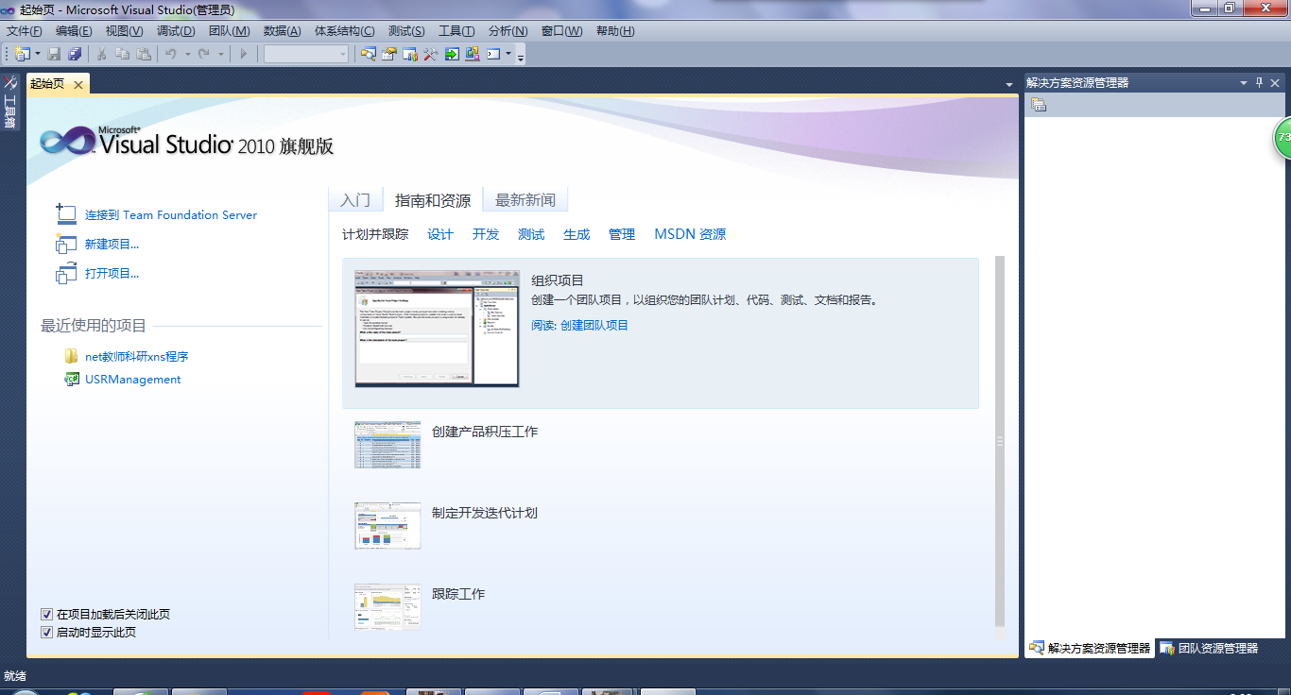
图2— VS 登陆界面
Microsoft Visual Studio(简称VS)是美国微软公司的开发工具包系列产品。VS是一个基本完整的开发工具集，它包括了整个软件生命周期中所需要的大部分工具，如UML工具、代码管控工具、集成开发环境(IDE)等等。所写的目标代码适用于微软支持的所有平台，包括Microsoft Windows、Windows Mobile、Windows CE、.NET Framework、.NET Compact Framework和Microsoft Silverlight 及Windows Phone。
Visual Studio是目前最流行的Windows平台应用程序的集成开发环境。Visual Studio 是一套完整的开发工具集，用于生成 ASP.NET Web 应用程序、XML Web Services、桌面应用程序和移动应用程序。Visual Basic、Visual C++、Visual C# 和 Visual J# 全都使用相同的集成开发环境 (IDE)，利用此 IDE 可以共享工具且有助于创建混合语言解决方案。另外，这些语言利用了 .NET Framework 的功能，通过此框架可使用简化 ASP Web 应用程序和 XML Web Services 开发的关键技术。

2.1.2、SQL
图2— SQL登陆界面
SQL Server 是Microsoft 公司推出的关系型数据库管理系统。具有使用方便可伸缩性好与相关软件集成程度高等优点，可跨越从运行Microsoft Windows 98 的膝上型电脑到运行Microsoft Windows 2012 的大型多处理器的服务器等多种平台使用。
Microsoft SQL Server 是一个全面的数据库平台，使用集成的商业智能 (BI)工具提供了企业级的数据管理。Microsoft SQL Server 数据库引擎为关系型数据和结构化数据提供了更安全可靠的存储功能，使您可以构建和管理用于业务的高可用和高性能的数据应用程序。
SQL Server 2008 在Microsoft的数据平台上发布，可以组织管理任何数据。可以将结构化、半结构化和非结构化文档的数据直接存储到数据库中。可以对数据进行查询、搜索、同步、报告和分析之类的操作。数据可以存储在各种设备上，从数据中心最大的服务器一直到桌面计算机和移动设备，它都可以控制数据而不用管数据存储在哪里。
SQL Server 2008 允许使用 Microsoft .NET 和Visual Studio开发的自定义应用程序中使用数据，在面向服务的架构(SOA)和通过 Microsoft BizTalk Server 进行的业务流程中使用数据。信息工作人员可以通过日常使用的工具直接访问数据。

2.1.3、ASP.NET
ASP.NET 是.NET FrameWork的一部分，是一项微软公司的技术，是一种使嵌入网页中的脚本可由因特网服务器执行的服务器端脚本技术，它可以在通过HTTP请求文档时再在Web服务器上动态创建它们。 指 Active Server Pages(动态服务器页面) ，运行于 IIS(Internet Information Server 服务，是Windows开发的Web服务器)之中的程序 。
因为asp.net是基于通用语言的编译运行的程序，所以它的强大性和适应性，可以使它运行在Web应用软件开发者的几乎全部的平台上。通用语言的基本库，消息机制，数据接口的处理都能无缝的整合到asp.net的Web应用中。asp.net同时也是language-independent（语言独立化）的，所以，你可以选择一种最适合你的语言来编写你的程序，或者把你的程序用很多种语言来写，现在已经支持的有C#（C++和Java的结合体），VB，Jscript,C++、F++。将来，这样的多种程序语言协同工作的能力保护您现在的基于COM+开发的程序，能够完整的移植向asp.net。
ASP.NET 建立在 .NET Framework 的编程类的基础上，为 Web 应用程序模型提供了一组可简化 Web 应用程序生成的控件和基础结构。ASP.NET 包括可用于封装通用 HTML 用户界面元素（如文本框、按钮和列表框）的一组控件。但这些控件在 Web 服务器上运行，并以 HTML 的形式将其用户界面呈现在浏览器中。在服务器上，这些控件公布面向对象的编程模型，该模型为 Web 开发人员提供面向对象编程的丰富功能。ASP.NET 还提供基础结构服务，如状态管理和进程回收，从而可以进一步减少开发人员必须编写的代码数量，并提高应用程序的可靠性。另外，ASP.NET 使用这些同样的概念使开发人员能够以服务的形式交付软件。使用 XML Web Services 功能，ASP.NET 开发人员可以编写他们的业务逻辑，并使用 ASP.NET 基础结构通过 SOAP 交付该服务。

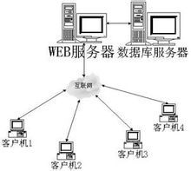
2.2 B/S开发模式
图2— B/S结构
B/S结构(Browser/Server，浏览器/服务器模式)，是WEB兴起后的一种网络结构模式，WEB浏览器是客户端最主要的应用软件。这种模式统一了客户端，将系统功能实现的核心部分集中到服务器上，简化了系统的开发、维护和使用。客户机上只要安装一个浏览器(Browser英 ['braʊzə]美 ['braʊzɚ])，如Netscape Navigator或Internet Explorer，服务器安装SQL Server、Oracle、MYSQL等数据库。浏览器通过Web Server 同数据库进行数据交互。
B/S最大的优点就是可以在任何地方进行操作而不用安装任何专门的软件，只要有一台能上网的电脑就能使用，客户端零安装、零维护。系统的扩展非常容易。
B/S结构的使用越来越多，特别是由需求推动了AJAX技术的发展，它的程序也能在客户端电脑上进行部分处理，从而大大的减轻了服务器的负担；并增加了交互性，能进行局部实时刷新。

第三章 需求分析

3.1 系统简介
本文主要从以下两个方面介绍高校科研管理系统。

3.1.1 系统设计目标
本项目要实现的目标为:
（1）、提高项目及论文管理的水平，提供高效、准确的信息服务。
（2）、提高信息检索的效率，实现灵活的查询，包括多条件查询、模糊查询等。
（3）、减轻管理人员制作报表、统计分析的负担。
（4）、实用。系统规模不宜太大，但又要能保证支持日常工作的要求。
（5）、系统应易于修改和扩充。

3.1.2 系统功能
本系统开发目的是实现高校科研管理。系统登录根据用户身份不同分为科研人员和管理员两个角色。
科研人员模块：科研人员部分分为个人资料管理、科研项目管理以及科研成果管理。科研人员通过个人资料管理模块更新自己的信息；通过科研项目管理模块完成自己的科研项目信息添加和查询：通过科研成果模块完成科研成果信息的添加和查询。
管理员模块：管理员部分分为系统人员管理模块、学院设置管理模块、科研人员管理模块、科研奖励管理模块、科研综合管理模块、以及数据备份模块。超级管理员可以通过系统人员管理模块来更新管理员信息；通过学院设置模块更新学院信息；通过科研人员管理模块来增删查询科研人员的信息；通过科研奖励管理模块来设置科研奖励的信息；通过科研综合管理模块的管理科研项目和科研成果信息。通过数据备份将系统录入的信息备份起来。

3.2 需求分析
随着信息技术在管理上越来越深入而广泛的应用，管理信息系统的实施在技术上已逐步成熟。要高效率地把活动有机地组织起来，就必须加强管理，即加强对组织内部的各种资源的有效管理，建立与自身特点相适应的管理信息系统。通过本系统软件，解决人工系统人员多，效率低，易出错的缺陷，可以减少了不必要的劳力资本，使得人员办事效率得以提高。

3.2.1功能需求分析
高校科研管理系统应当满足对项目以及论文的基本查看，修改，删除功能，可以按照用户的不同做出不同的权限职责管理。该系统由两个模块组成，系统管理员模块，科研人员模块。在开发过程中应当尽可能的考虑系统的可扩展性，方便在后续开发过程中集成其他系统部分。 为了实现人性化操作，系统应当尽可能的从用户角度出发，完善系统功能。
实现功能如下：
(1) 系统由登陆页面进入系统，按角色不同享有不同的权利，分为超级管理员，管理员和科研人员。
(2) 管理员可以进行人员管理，超级管理员可以查询修改增添普通管理员信息，超级管理员和普通管理员都查询修改增添科研人员信息。科研人员可以修改个人资料，添加和查询科研项目，当个人密码丢失后，应当有管理员对个人密码进行修改。
(3) 科研项目信息由科研人员自行输入。信息包括项目编号，项目名称，项目来源，项目类别，完成单位，负责人，课题组成员，立项时间，拟定期限，经费金额，是否鉴定，鉴定时间，鉴定单位，项目的其他备注事项。项目信息输入完成提交之后，应该由校科研处工作人员对其真实性做出审核。 (4) 科研人员可以在登陆后查看个人负责的项目列表。(5) 科研人员在发现项目信息输入错误是，可以对项目信息进行修改，
(6) 管理员可以对项目信息进行查看很审核操作，负责对项目的信息真实性进行判断，对于符合要求的项目进行审核操作。不符合真实性应删除此项目。 (7) 可以对项目进行搜索功能。应当建立不同的搜索机制。按项目编号和按照项目名称进行搜索，该功能应当支持模糊搜索，方便用户在不确定项目全称时进行搜索。(8) 系统可以按照不同的条件进行数目统计，用Gridview进行显示，并提供打印本页的功能。(9)科研成果管理类似于科研项目管理。
(10)管理员可以对学院信息进行添加和查询，科研管理办法以及科研综合管理进行添加查询。

3.2.2 性能需求分析
从实用、便捷的角度出发开发高校科研管理信息系统，在设计过程中主要考虑以下原则：
(1) 可操作性 原始信息由科研人员录入，系统应尽量减少科研人员的数据录入量，录入数据尽量通过设计下拉列表框来选择录入，这样的处理能有效避免许多录入异常现象的发生。数据输入的格式应符合业务习惯。要求系统处理的数据能准确无误，同时输出信息要求直观、简洁。
(2) 可靠性 系统运行具有的可靠性，提供严格的并发控制，确保数据的一致性和正确性。
(3) 实用性 从用户的实际需要出发进行系统开发，不盲目追求高新技术的应用。
(4) 安全性 系统安全措施可靠、高效、可维护性好，有权限控制，其中口令录入界面便于系统识别登录用户。
(5) 可维护性 保证系统的可维护性，系统在功能设计上考虑可扩展性，以满足业务变动的需求。
(6) 可移植性 系统开发完成后，要能运行于任何Windows XP/Windows 操作系统环境。

3.3 可行性分析
本系统的开发利用Microsoft SQL Server2008作为本系统的数据库，它是一个支持多用户的新型数据库，适用于大中规模的数据量需求。 使用Visual Studion.NET作为系统开发的开发环境，它提供完善的指令控制语句、类与对象的支持及丰富的数据类型，给开发高性能系统提供的保障为开发满足客户要求的系统，保证了代码的模块化要求，而代码模块化的提高，非常有利于以后对新系统的扩展与修改。

3.3.1 技术可行性
本系统基于局域网、互联网和Windows操作系统，现有技术已经成熟，利用现有技术完全可以达到目标。同时开发期间有老师的指导，故在规定时间内可以完成系统的开发。

3.3.2使用可行性
本系统的使用人员有一定的计算机基础。维护人员由专业的计算机人员担任，经过简单的培训使用人员即可掌握该系统。
综上所述，本系统的设计与开发在技术上和硬件设备上的条件都是满足的，具有方便快捷等优势，投资回报利益大，是科研管理实现电子化，符合现代化的趋势。技术，经济，操作，法律方面均可行，可以开发本系统。
3.3流程图

3.3.1业务流程图
业务流程图是一种描述系统内各单位、人员之间业务关系、作业顺序和管理信息流向的图表，利用它可以帮助分析人员找出业务流程中的不合理流向，它是物理模型。

3.3.2管理员业务流程图，如图3—1
开始
输入账号密码
判断是否正确
N

Y
管理员模块主界面
项目信息输入查看等操作
Y
结束

图3— 管理员业务流程图

3.3.3科研人员业务流程图，如图3—2
开始

输入账号密码
判断输入是否正确
N

Y
科研人员模块主界面

项目信息输入查看等操作

结束
图3— 科研人员业务流程图

3.4实体图
构成实体图的基本要素是实体型、属性，其表示方法为：
实体型(Entity)：具有相同属性的实体具有相同的特征和性质，用实体名及其属性名集合来抽象和刻画同类实体;在E-R图中用矩形表示，矩形框内写明实体名；
属性(Attribute)：实体所具有的某一特性，一个实体可由若干个属性来刻画。在E-R图中用椭圆形表示，并用无向边将其与相应的实体连接起来。
(1)管理员实体图，如图3-3
管理员

ID
用户名
密码
权限
添加时间

图3— 管理员实体图
(2)科研人员E-R图，如图3-4
职称
姓名
性别
学历

职工号

出生日期
科研人员
所在部门
所学专业

工作时间
学位
所从事专业

图3— 科研人员实体图

(3)科研项目信息E-R图，如图3-5
项目来源
项目类别
项目名称
项目编号
完成单位

负责人
经费金额
科研项目信息

课题组成员
立项时间
拟定期限

图3— 科研项目信息实体图
(4) 科研成果E-R图，如图3-6
成果类别
经济效益
成果经费

成果名称
科研成果
负责人

完成时间
完成单位

图3— 科研成果实体图

(5) 科研奖励E-R图，如图3-7
科研奖励

获奖人员
项目名称
奖励名称
授予单位
时间

图3— 科研奖励实体图

3.5数据字典
为了对数据流程图中的各元素做出详细说明，因此建立数据字典。数据字典的内容主要是对数据流程图中的数据项，数据流，处理逻辑，数据存储和外部实体等方面进行具体的定义。数据字典从文字方面对系统的逻辑模型进行描述。
数据项的描述
数据项的定义：具体包括数据项的名称、编号、别名和简述；数据项的长度；数据项的取值范围。
allusers表:
序号 | 字段名称 | 字段类型 | 大小 | 允许为空 | 最大长度 | 备注
1 | ID | Int | 4 | 自增编号 | 10
2 | username | VarChar | 50 | 是 | 255
3 | pwd | VarChar | 50 | 是 | 255
4 | cx | VarChar | 50 | 是 | 255
5 | addtime | DateTime | 8 | 是 | 23
表3— 用户信息表
keyanchengguo表:
序号 | 字段名称 | 字段类型 | 大小 | 允许为空 | 最大长度 | 备注
1 | ID | Int | 4 | 自增编号 | 10
2 | chengguomingcheng | VarChar | 50 | 是 | 255
3 | chengguoleibie | VarChar | 50 | 是 | 255
4 | chengguojingfei | VarChar | 50 | 是 | 255
5 | wanchengshijian | VarChar | 50 | 是 | 255
6 | fuzeren | VarChar | 50 | 是 | 255
7 | wanchengdanwei | VarChar | 50 | 是 | 255
8 | shifoutourushengchan | VarChar | 50 | 是 | 255
9 | jingjixiaoyi | VarChar | 50 | 是 | 255
10 | beizhu | VarChar | 50 | 是 | 255
11 | addtime | DateTime | 8 | 是 | 23
表3— 科研成果信息表
xueyuanxinxi表:
序号 | 字段名称 | 字段类型 | 大小 | 允许为空 | 长度 | 备注
1 | ID | Int | 4 | 自增编号 | 10
2 | xueyuan | VarChar | 50 | 是 | 255
3 | addtime | DateTime | 8 | 是 | 23
表3— 科研人员信息表

keyanjiangli表:
序号 | 字段名称 | 字段类型 | 大小 | 允许为空 | 最大长度 | 备注
1 | ID | Int | 4 | 自增编号 | 10
2 | huojiangrenyuan | VarChar | 50 | 是 | 255
3 | xiangmumingcheng | VarChar | 50 | 是 | 255
4 | jianglimingcheng | VarChar | 50 | 是 | 255
5 | shouyudanwei | VarChar | 50 | 是 | 255
6 | shijian | VarChar | 50 | 是 | 255
7 | beizhu | VarChar | 50 | 是 | 255
8 | addtime | DateTime | 8 | 是 | 23
表3— 科研奖励信息表
keyanrenyuan表:
序号 | 字段名称 | 字段类型 | 大小 | 允许为空 | 最大长度 | 备注
1 | ID | Int | 4 | 自增编号 | 10
2 | zhigonghao | VarChar | 50 | 是 | 255
3 | xingming | VarChar | 50 | 是 | 255
4 | xingbie | VarChar | 50 | 是 | 255
5 | zhicheng | VarChar | 50 | 是 | 255
6 | chushengriqi | VarChar | 50 | 是 | 255
7 | suoxuezhuanye | VarChar | 50 | 是 | 255
8 | xiancongshizhuanye | VarChar | 50 | 是 | 255
9 | xueli | VarChar | 50 | 是 | 255
10 | xuewei | VarChar | 50 | 是 | 255
11 | gongzuoshijian | VarChar | 50 | 是 | 255
12 | suozaibumen | VarChar | 50 | 是 | 255
13 | beizhu | VarChar | 50 | 是 | 255
14 | mima | VarChar | 50 | 是 | 255
15 | addtime | DateTime | 8 | 是 | 23
表3— 科研人员信息表

keyanxiangmu表:
序号 | 字段名称 | 字段类型 | 大小 | 允许为空 | 最大长度 | 备注
1 | ID | Int | 4 | 自增编号 | 10
2 | xiangmubianhao | VarChar | 50 | 是 | 255
3 | xiangmumingcheng | VarChar | 50 | 是 | 255
4 | xiangmulaiyuan | VarChar | 50 | 是 | 255
5 | xiangmuleibie | VarChar | 50 | 是 | 255
6 | wanchengdanwei | VarChar | 50 | 是 | 255
7 | fuzeren | VarChar | 50 | 是 | 255
8 | ketizuchengyuan | VarChar | 50 | 是 | 255
9 | lixiangshijian | VarChar | 50 | 是 | 255
10 | nidingqixian | VarChar | 50 | 是 | 255
11 | jingfeijine | VarChar | 50 | 是 | 255
12 | shifoujianding | VarChar | 50 | 是 | 255
13 | jiandingshijian | VarChar | 50 | 是 | 255
14 | jiandingdanwei | VarChar | 50 | 是 | 255
15 | beizhu | VarChar | 50 | 是 | 255
16 | addtime | DateTime | 8 | 是 | 23
表3— 科研项目信息表
lunwenxinxi表:
序号 | 字段名称 | 字段类型 | 大小 | 允许为空 | 长度 | 备注
1 | ID | Int | 4 | 自增编号 | 10
2 | lunwenmingcheng | VarChar | 50 | 是 | 255
3 | kanwumingcheng | VarChar | 50 | 是 | 255
4 | kanwuleibie | VarChar | 50 | 是 | 255
5 | kanwujibie | VarChar | 50 | 是 | 255
6 | zhubandanwei | VarChar | 50 | 是 | 255
7 | zuozhe | VarChar | 50 | 是 | 255
8 | zhigonghao | VarChar | 50 | 是 | 255
9 | fabiaoshijian | VarChar | 50 | 是 | 255
10 | kanhao | VarChar | 50 | 是 | 255
11 | beizhu | VarChar | 50 | 是 | 255
12 | addtime | DateTime | 8 | 是 | 23
表3— 论文信息表

第四章 系统设计

4.1 总体设计
系统分为两个模块，科研人员模块为科研人员服务，方便科研人员申请和管理自己的科研项目。将管理员模块为科研管理人员服务，方便管理人员及时掌握科研项目申报和研究进展；同时管理员能够通过大量的申报数据掌握科研活动的宏观管理和决策。详细模块如图4—1
科研项目管理系统
管理员模块
科研人员模块

科研奖励管理
学术活动管理
数据管理
系统人员管理
学院设置管理
个人资料管理
科研项目管理
科研成果管理

图4— 科研项目管理设计模块图

4.2数据库设计
本系统采用SQL Server数据库，数据库名称为database。

4.2.1表
数据库规范后得到如下表格：
表格名称 | 表项名称
管理员 | ID，用户名，密码，权限，添加时间
科研人员 | 职工号，姓名，性别，职称，出生日期，学历，所学专业，所从事专业，学位，工作时间，所在部门
科研项目 | 项目编号，项目名称，项目来源，项目类别，完成单位，负责人，课题组成员，立项时间，拟定期限，经费金额
科研成果 | ID，成果名称，成果类别，经济效益，成果经费，负责人，完成单位，完成时间，科研奖励
科研奖励 | ID，获奖人员，项目名称，奖励名称，授予单位，时间

第五章 系统实现与测试

5.1 界面设计

5.1.1系统登陆页面，如图4-2
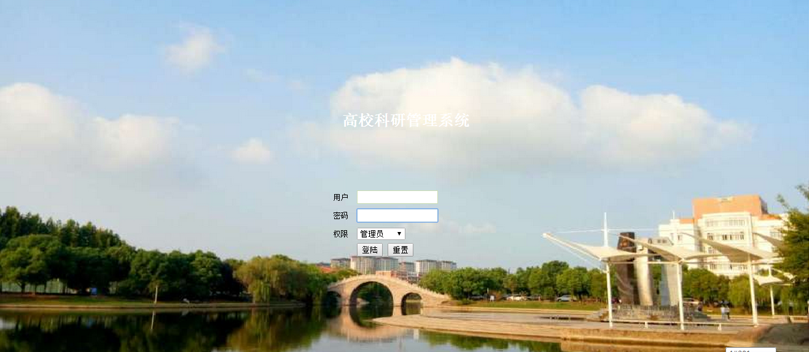
图5— 系统登陆页面
（1）概述
本模块是系统的第一页，从此入口登陆系统。实现的功能是检测登陆用户的身份，如果是合法用户，则验证用户的密码.并判断权限,根据不同的权限选择登陆以后进入的页面。本界面非常的简洁大方，我用的是以我们学校为背景的一张图片。蓝色的页面清新、简单明了。权限有两种，分为管理员和科研人员。其中管理人员又分为高级管理员和普通管理员。权限是通过获取登陆的用户名和密码来决定，不同的用户分配后面不同的操作。
（2）关键代码
判断用户是否存在：
if (!IsPostBack)
{cx.Items.Add("管理员");
cx.Items.Add("科研人员");}
用户登陆连接数据库：
string sql;
sql = "";
if (cx.Text.ToString().Trim() == "管理员")
{ sql = "select * from allusers where username='" + TextBox1.Text.ToString().Trim() + "' and pwd='" + TextBox2.Text.ToString().Trim() + "'"; }
if (cx.Text.ToString().Trim() == "科研人员")
{ sql = "select * from keyanrenyuan where zhigonghao='" + TextBox1.Text.ToString().Trim() + "' and mima='" + TextBox2.Text.ToString().Trim() + "'"; }

5.1.2 管理员页面
1、管理员操作页面, 图4—3
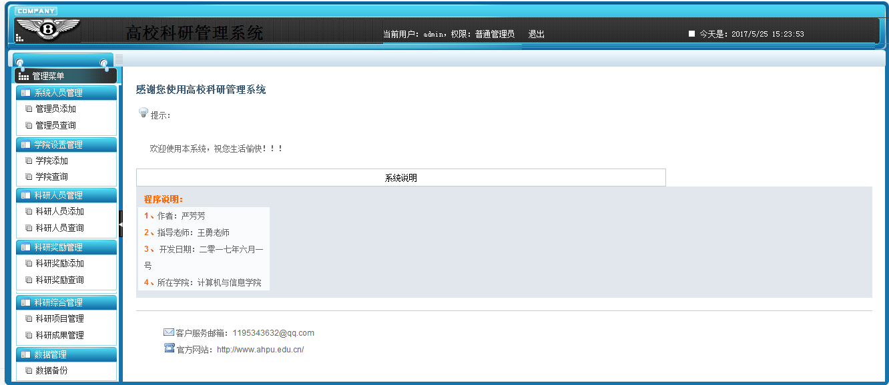
图5— 管理员操作主页面
（1）概述
系统登陆验证通过以后，管理员账号进入管理员操作主页面。管理员操作主页面分为三个部分，上左中。上面为系统名称，当前用户信息以及登陆时间等信息。左边是管理员可以操作的管理员菜单。管理菜单有系统人员管理，学院设置管理，科研人员管理，科研奖励管理，科研综合管理和数据备份。各个模块又分为添加和查询两个部分。中间为一个主页面，首先设置了一个欢迎语，提高系统的人机交互友好性。然后做一个系统的基本信息的说明。
菜单管理部分的页面都是只需要修改主页面的中间部分，这样不仅方便操作，而且界面一目了然，用户操作简单。
2、管理员添加页面, 图4—4
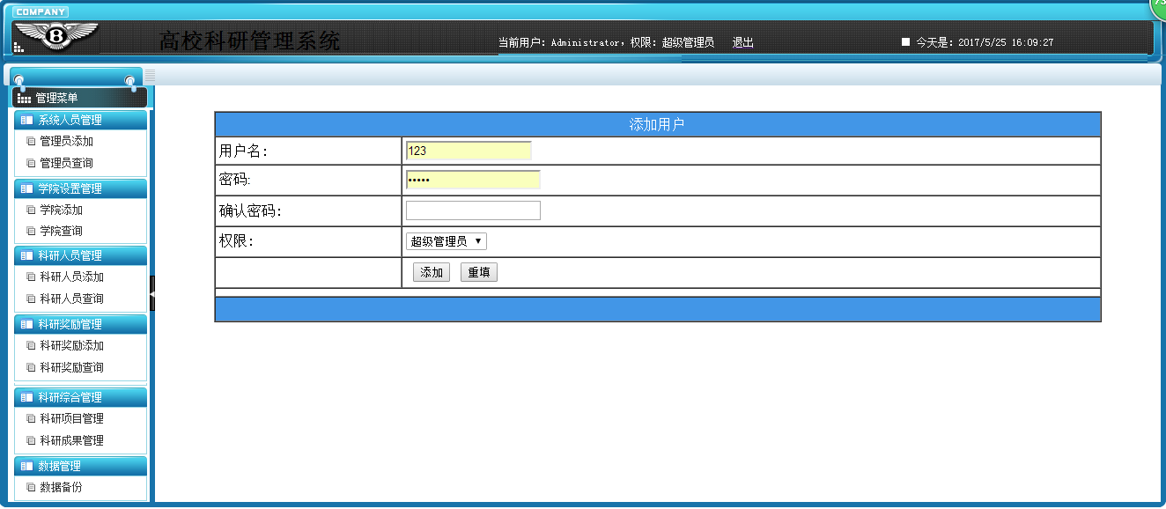
图5— 管理员添加页面
（1）概述
管理员添加页面，设置了四个用户信息，分别是用户名，登陆密码和确认密码，和用户的权限设置。管理员的权限分为超级管理员和普通管理员两种，并且在权限的选择上我选择了下拉列表的形式，这样避免了非法字符的输入，提高了系统的可操作性，非专业计算机人员也能很好的使用本系统。最后设置了两个按钮，添加按钮确认信息填的没有错误可以添加和重填按钮如果信息填写错误重填可以清空已经填好的信息。
（2）关键代码
判断性别：
if (!IsPostBack)
{xingbie.Items.Add("male");
xingbie.Items.Add("female");
addxiala("xueyuanxinxi", "xueyuan", "kehubianhao");}
信息添加到数据库表中
string sql;
sql="insert into 表
int result;
result = new Class1().hsgexucute(sql);
if (result == 1)
{Response.Write("<script>javascript:alert('添加成功');</script>");}
else
{ Response.Write("<script>javascript:alert('系统错误，请检查数据库设置问题');</script>");}
3、管理员查询页面, 图4—5
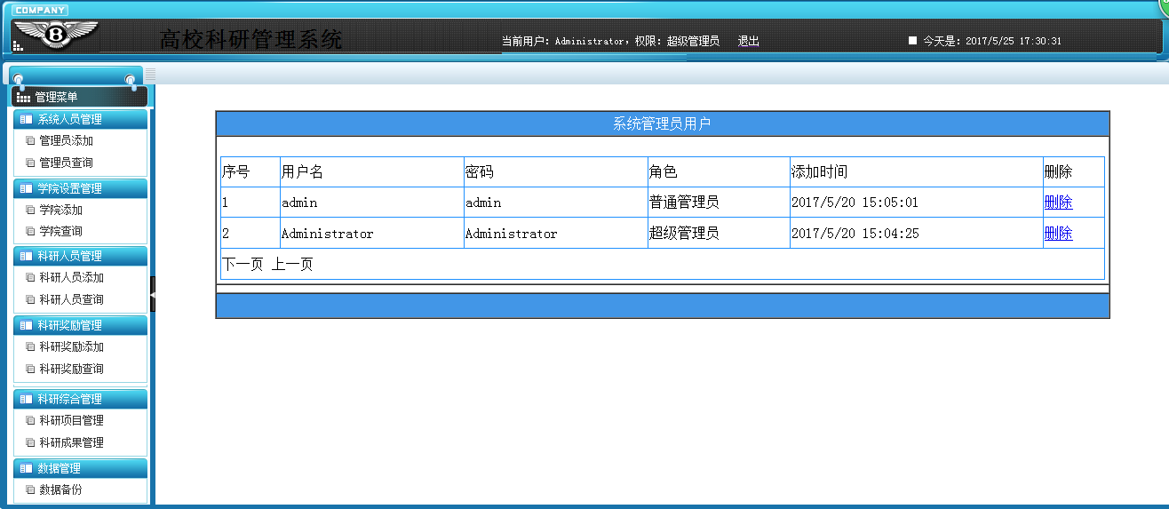
图5— 管理员查询页面
（1）概述
查询页面可以显示管理员序号、用户名，密码、角色、添加时间和一个删除按钮。只有超级管理员才能管理管理员的信息，除此模块之外普通管理员可以和超级管理员一样，拥有同样的权限，可以同样的操作。
（2）关键代码
查询：
if (result.Tables[0].Rows.Count > 0)
{ DataGrid1.DataSource = result.Tables[0];
DataGrid1.DataBind();
Label1.Text = "以上数据中共" + result.Tables[0].Rows.Count+"条"; }
else{ DataGrid1.DataSource = null;
DataGrid1.DataBind();
Label1.Text = "暂无任何数据"; }
sql = "select * from keyanrenyuan where 1=1";
if (bh.Text.ToString().Trim() != "")
{ sql = sql + " and zhigonghao like '%" + bh.Text.ToString().Trim() + "%'"; }
if (mc.Text.ToString().Trim() != "")
{ sql = sql + " and xingming like '%" + mc.Text.ToString().Trim() + "%'"; }
sql = sql + " order by id desc";
getdata(sql); }

5.1.3、数据备份页面，如图4—6
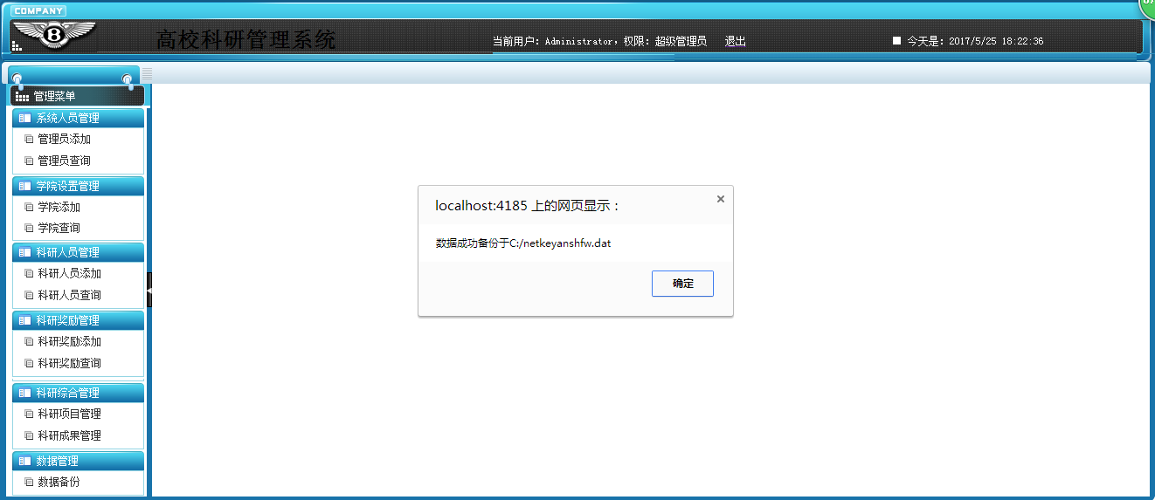
图5— 数据备份页面
（1）概述为了便于数据的存取，设计了一个数据备份按钮。及时将数据备份以防数据丢失。
（2）关键代码
if UploadFile.Value != null)
{ string nam = UploadFile.PostedFile.FileName;
int i = nam.LastIndexOf(".");
string newext = nam.Substring(i);
Random rnd = new Random();
int n = rnd.Next(1000, 9999);
string newname = DateTime.Now.Year.ToString().Trim() + DateTime.Now.Month.ToString().Trim() + DateTime.Now.Day.ToString().Trim() + DateTime.Now.Hour.ToString().Trim() + DateTime.Now.Minute.ToString().Trim() + DateTime.Now.Second.ToString().Trim() + n.ToString().Trim();
UploadFile.PostedFile.SaveAs(Server.MapPath("uppic/" + newname + newext));
fname = newname + newext;} }}

5.1.4、修改个人资料页面，如图4—7
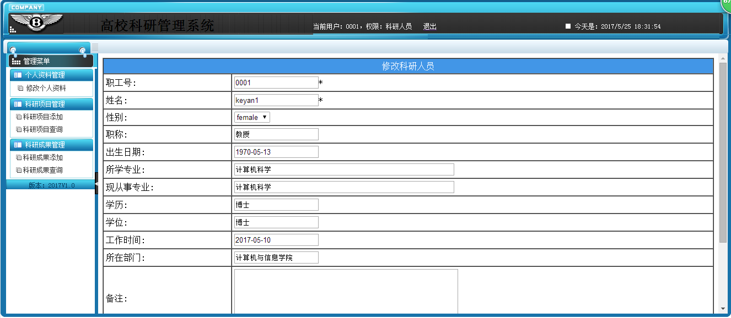
图5— 修改个人资料页面
（1）概述
科研人员有权限修改自己的个人资料，没有权限查看和修改他人的信息。
（2）关键代码
if (result.Tables[0].Rows.Count > 0)
{sql = "update allusers set pwd='" + TextBox2.Text.ToString().Trim() + "' where username='" + Session["username"].ToString().Trim() + "'";
int result2;
result2 = new Class1().hsgexucute(sql);
if (result2 == 1) {Response.Write("<script>javascript:alert('修改成功');</script>"); }
else {Response.Write("<script>javascript:alert('系统错误');</script>");} }
else{Response.Write("<script>javascript:alert('原密码不正确');</script>");}

5.1.5.、科研项目管理页面，如图4—8，图4—9
（1）概述
科研项目添加。科研项目信息是由科研人员自己添加，然后管理员对这个项目进行管理。项目查询，科研人员只能对自己的科研项目进行查询管理，不能查看其它人员的信息。
（2）关键代码
科研项目添加：
if (!IsPostBack)
{fuzeren.Text = Session["username"].ToString().Trim();
xiangmuleibie.Items.Add("科技项目");
xiangmuleibie.Items.Add("文学项目");
xiangmuleibie.Items.Add("其他项目");
shifoujianding.Items.Add("是");
shifoujianding.Items.Add("否");
}
科研项目查询：
if (result != null)
{ if (result.Tables[0].Rows.Count > 0)
{ DataGrid1.DataSource = result.Tables[0];
DataGrid1.DataBind();
Label1.Text = "以上数据中共" + result.Tables[0].Rows.Count+"条";
} else {
DataGrid1.DataSource = null;
DataGrid1.DataBind();
Label1.Text = "暂无任何数据";
} }
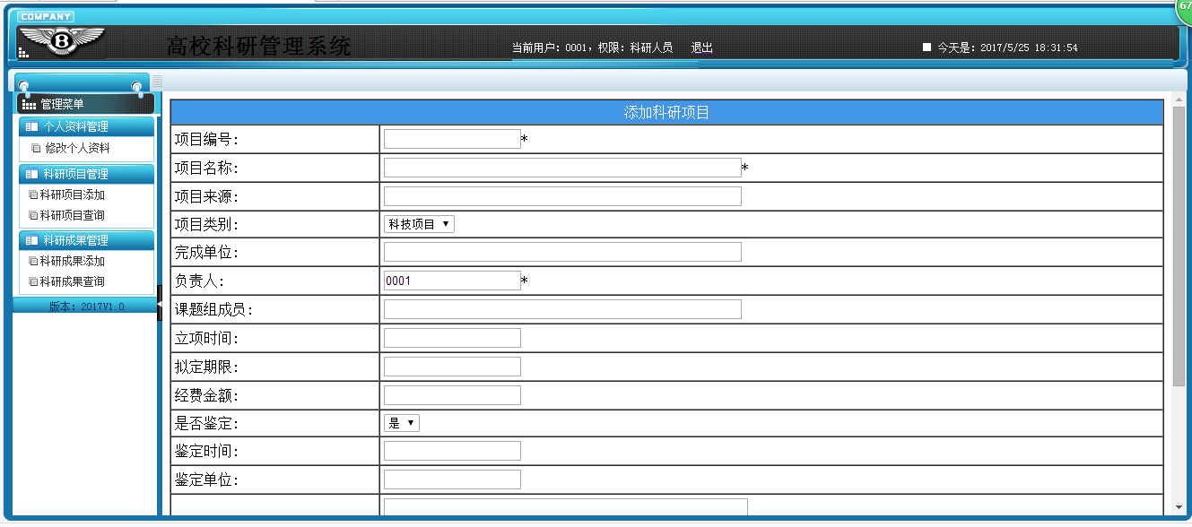
图5— 科研项目添加页面
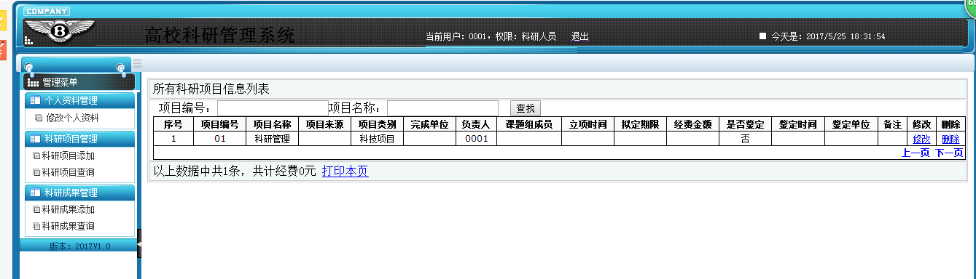
图5— 科研项目查询页面

5.2系统测试
系统测试主要通过对系统的功能，性能，可用性，兼容性等方面来完成测试。

5.2.1 功能测试
系统测试主要包括：用户信息测试，数据库测试，表单测试，数据备份测试。系统功能测试结果如表5—1
测试内容 | 测试用例 | 测试结果
登录界面 | 用户名：admin  密码：12345  权限：管理员 | 操作失败，登录失败，提示密码错误
登录界面 | 用户名：admin  密码：admin  权限：管理员 | 操作成功，登录成功
信息管理 | 普通管理员进行系统人员管理 | 操作失败，提示普通管理员没有这个权限
信息管理 | 进行信息添加时，带星号信息没填 | 操作失败，提示必填信息没填
数据备份 | 点击数据备份按钮 | 提示数据备份成功
表5— 功能测试表

5.2.2 可用性测试
测试名称 | 测试内容与结果 | 测试名称 | 测试内容与结果
易学性 | 较好 | 易记性 | 较好
交互效率 | 良好 | 容错性 | 良好
表5— 可用性测试表

结论与展望
本系统是一个用于高校科研管理的，具有一定实用性的数据库管理系统。他主要完成对于科研信息的一系列管理。包括科研项目，科研成果，科研奖励，科研人员以及管理员等信息的管理。本系统采用面向对象开发的Visual studio10来完成整个系统的设计，在数据库的设计上采用了SQL Serve2008的便利性和实用性。
历时几个月完成这份课程设计，从开始拿到题目的无从下手到现在的完成，当然系统还不够完善。但是收获很多。不仅学会了许多专业知识，还悟出了很多书本上没有的知识。通过本次毕业设计，我学会了VS的编程知识，基本上掌握了VS的一些实用技术。也很深刻的认识到，学习不能拘泥于课本，实践才能出真知。学以致用才能更好，更全面的了解知识。当初选题的时候真的是对这个题目一无所知，也担心自己不能完成。只有尝试才能知道自己能不能做到。通过这次课程设计我认识到：永远不要高估自己的实力，不会就要请教别人。永远不要低估自己的潜力，认真去做甚至会取得自己意外的收获。
虽然收获很多，但是由于时间能力有限只完成了基本功能，很多部分也是借助于前人的经验。例如数据字典查询代码是在百度上搜索得到，并不是我自己写出来的。很可惜，才疏学浅。在设计的过程中，由于受到本人知识面所限，考虑不周，数据分析不细，也缺乏开发经验。所以曾出现过一些问题和错误，但是在我查询相关资料，参考有关的软件设计思想，在老师和同学的帮助下，这些问题最后都得到了解决。使系统进一步完善。
针对系统设计过程中遇到的问题以及系统的完成情况，对于系统的不足还有以下几个方面需要进一步的补充和完善：
- 系统的界面不够美观，有待进一步美化。
- 系统的功能不够完善，审核部分没有实现自动化，还是要通过人工审核。
- 系统不够稳定，偶尔会出现网页显示错误，重新打开又可以了。
- 数据可以备份但是没有数据恢复功能。

致谢
在本文的最后，我想要感谢一直给我提供帮助的小伙伴，金薇薇同学和张中华同学。才疏学浅没少麻烦他们，见面不便他们就通过远程桌面给我改代码，讲程序。让我少走了不少弯路，在这里，我认真的说一句谢谢，谢谢你们。还有最最重要的毕设指导老师：王勇老师，王老师在早期就在我们开会时说过了我们每个人题目的基本流程，由于对科研管理这一块的不熟悉老师，还给我提供了学校科研项目的表格。给我完成这一课题指明了方向。谢谢老师。最后，对所有帮助过我的老师同学再一次表示衷心的感谢，谢谢你们。

参考书目
[1] 黄梯云，管理信息系统（修订版），北京，高等教育出版社，2000
[2] 萨师煊，王珊，数据库系统概论（第三版），北京，高等教育出版社，2002
[4] 刘鲁，管理信息系统，北京，北京航空航天大学出版社，1995
[5] 史嘉权译，数据库系统基础教程，清华大学出版社，2002.6
[5] 闪四清，SQL Server 2000 系统管理指南，北京，清华大学出版社，2002
[6] 何斌，王运坚，ASP.NET 6.0 应用指南，北京，人民有点出版社，1998
[7] Jeffrey L.Whitten，System Analysis And Design Methods，McGraw-Hill Corp，2001
[8] Jeffrey D.Ullman，A First Course In Database Systems，PRENTICE HALL ，1997
[9] C.J.Date，An Introduction to Database Systems， Addison Wesley，2002

附录（外文文献及翻译）
Research on flaw and strategies in scientific research management system in Chinese universities
Shupeng Xu,Jianqun Sun

Suzhou University of Science and Technology, Suzhou Jiangsu, 215010, China
Soochow University, Suzhou Jiangsu, 215010, China
Keywords: Scientific research management, College and universities, System flaw, Improve measures.
Abstract. with further development of Chinese social economy, various social infrastructure constructions are tending to be well established and every walk of social life has greatly improved. Education and scientific research activities in colleges and universities have made great progress under the strategy of technology intensification. But inconsistent with the rapid development of scientific research, scientific research management system in Chinese universities at present is not well, which has brought about some impact on the further development of scientific research cause. Thus, to further promote the scientific research management reform in universities, it is urgently necessary to make in-depth exploration on the management system so as to lay solidfoundation for the deepening and implementation of scientific research reform.
Introduction
Scientific research management system is the substantial safeguard for Chinese universities to guarantee their scientific research work to be smoothly carried out. Construction of good scientific research management system can not only create good environment for the development of college scientific research career but can also promote the equal competition between different scientific research projects so that scientific research management work can be standardized and carried out orderly and to lay foundation for the deepening development of college scientific research work.
The necessity for colleges and universities to strengthen scientific research management system
The establishment of scientific research management in colleges and universities has positive influence on improving scientific research management level and creating good working environment for scientific research. It can even play important role in improving the scientific research efficiency in colleges and universities to promote the overall scientific research level in China. Therefore, it has relevant realistic significance for colleges and universities to pay more attention to scientific research work with the hope to establish a sound scientific research management system to provide support for the optimization of scientific research work .
At this stage, under the influence of the increase of college scientific research work and imperfect of management system, some problems have appeared in college scientific research work. For example, legal consciousness becomes dim, emphasize quantity instead of quality, and focus on scientific research scores but ignore substantial issues in scientific research. These problems have brought about negative impact on the formation of college scientific research atmosphere and attracted extensive attention in the academic circles. Therefore, it is very necessary to establish a sound scientific research management system to provide support for good operation and standardized development of scientific research work so as to help college scientific research work can obtain better development in the new era.
Some flaws existing in the scientific research management system of Chinese colleges and universities.
With the implementation of technology power strategy in China, scientific research cause in Chinese colleges and universities have gained great expansion and made great progress under the support of national finance and human resource administrative depart. But with the increase of national scientific research investment and financial investment, followed are some problems in college scientific research management. There emerge a series of corruptions and degeneration in college scientific research administrative departments during the mismanagement. This has had important impact on the positive development of college scientific research and even limited the advancement of scientific research work . It can be seen that, there still exist serious flaws in Chinese college scientific research management system, which is harmful for the positive operation of management work but also leads to the spreading of corruption in college scientific research field and will bring about severe restrictive effect on the development of scientific research work. Therefore, to ensure that colleges further implement the strategies of strengthening the country through talents and technology, it is necessary to make analysis on existing problems in scientific research management system. Then explore causes of flaws, settle down detailed problems and provide suggestions on the system perfection so as to provide guarantee for the optimized execution of scientific research with a sound management system.
Causes of flaws on Chinese colleges scientific research management system
Current college scientific research management system is loose
The loose scientific research management system in current college is the main reason of management flaws and embezzlement of scientific research funds. It leads to poor restriction of scientific research and management staffs so that when neglecting management, it is hard to find out the scientific research funds embezzled. Especially the release of scientific research funds from the country lack uniformity so that is hard to make an in-depth investigation and analysis on where those college scientific research funds had gone. Finally it leads to some management staffs' corruption through making use of management system flaws driven by benefits. This has seriously impacted the optimized implementation of scientific research work.
Too many Items of scientific research staff expenditures
Currently a hidden danger in scientific research management system is that there are too many items of expenditures of staffs who working on scientific research in Chinese colleges and universities. This has severely limited the smooth execution of scientific research management work. Seeing from the financial expenditures of Chinese college scientific research staffs, there are a large amount of scientific research staffs in different types and the scientific research projects are huge. But since the construction of scientific research management in China is not completed, the scientific research management effect is poor so that some scientific research staffs with special identities can randomly make up scientific research projects, set up items of expenditures, and seek excessive profits from scientific research work. This has not only restricted the optimized implementation of scientific research work but also brought about negative impact on the formation of good scientific research atmosphere in colleges and universities .
Salary of college scientific research staffs is poor
Among all flaws existing in college scientific research management system, scientific research staffs' poor salary is an important content. In recent years, although college scientific research work has been developed to a certain degree, actually the salaries of scientific research staffs have not been significantly improved. Some scientific research staffs have made huge contributions but never get paid back they have deserved from the country and society. With time passing by, these workers will be sluggish and even commit corruption in their work to severely restrict the in-depth development of college scientific research work. Therefore, to make up the loopholes in scientific research management system, scientific research staffs' salaries should be improved so as to make sure what they have given can obtain corresponding payoff.
Measurements to further make up loopholes in current college scientific research management system
Basic tasks for current construction of scientific research management system
To further promote the rapid development of college scientific research work, to establish sound scientific research management system and to provide relevant assistance for sustainable and healthy development of college scientific research work, it requires us to make a comprehensive and in-depth analysis on college scientific research management system for further improving the scientific function and pertinence management system so as to provide some support for further development of promoting college scientific research work.
Firstly, scientific research evaluation system can provide correct guidance for scientific research work. In current stage, most colleges in China have established relevant scientific research performance evaluation system based on the scientific research work requirement to make quantitative assessment on scientific research workers' achievements. They also provide relevant allowance and subsidies according to the evaluation results and select whether they can get promoted. But this kind of evaluation system makes most teachers put their work focus on publishing research paper and wining research projects for job promotion and salary increase. But the scientific research quality of the whole college cannot be improved and it has severely impacted the development of college scientific research cause. Therefore, it is necessary to establish more scientific evaluation system to correctly guide scientific research staffs' work and help them truly combine education with scientific research so that scientific research can get sustainable and healthy development in the future .
Secondly, establish more reasonable scientific research incentive system. Regarding the problem that Chinese colleges pay attention to quantity but quality, a sound scientific incentive system shouldbe established to further help them attach more importance to scientific research quality. Then help them truly promote the sustainable and healthy development and create conditions for the perfection
of college scientific research management system based on high level scientific research achievement. So in detailed operation, colleges can start setting up incentive system on particle high level scientific research staffs and encourage them to make further exploration in scientific research so that the college scientific research work quality can be significantly improved and make contribution for the realization of the strategy of strengthening China through science and technology.
At last, reform scientific payoffs reward system. Scientific research work in college is important function to provide service for the society which can have great influence on the development of the social technology. So to encourage various experts in colleges to actively get into scientific research work and promote further development of college scientific research work, scientific payoffs reward system should be emphases to improve the activity of scientific research staffs on scientific development. Regarding detailed operation, colleges can set up relevant reward system according their practical situation to make correct guidance for the reward work to be carried out orderly. On the other hand, they should pay great attention to the promotion of scientific payoffs to make sure the scientific achievement can truly be applied to social lives exerting the effect of college scientific research achievements utmost.
Conclusion
Based on above analysis, we can find that there exist some problems in Chinese college scientific research management system, which have seriously influence sustainable and healthy development of college scientific work. Therefore, to help college scientific research work to make bigger progress in the new era, scientific research management system construction should be strengthened through gradually making up loopholes existing in current college scientific research management system to improve the scientificity and feasibility of scientific research management system so as to provide solid guarantee for the implementation of college scientific research work and truly promote college to obtain more scientific research achievements in the new era.
Reference
[1] Chen Huashui. Analysis on behaviors of government, enterprise, and laborers in constructingharmonious labor relationship, Journal of University of Electronic Science and Technology ofChina (Social Science Edition),2014(6):57-62.
[2] Bie Ronghai. Current situation and its optimization of college scientific research management system under the perspective of financial performance, Hubei Social Sciences,2013(2):163-165.
[3] Qiu XInyue. Exploration of Chinese college scientific research funds management system under the vision of law, Anhui University,2015.
[4] Zhu Chunyan. Research on college research talent management system innovation, Science & Technology Progress and Policy,2012,29(11):100-102.
[5] Lai Ke. Research on college scientific research funds usage and management, Southwest University,2015.
[6] Li Yongning. Thinking on several problems of strengthening college scientific research funds management, China Township Enterprises Accounting,2012(5):88-89.
中国高校科研管理制度缺陷与策略研究
徐树鹏，孙建群孙

苏州科技大学，苏州，江苏，215010
苏州大学，苏州，215010，中国
关键词：科研管理，学院与大学，系统缺陷，改进措施。
抽象.随着中国社会经济的进一步发展，各种社会基础设施建设趋于成熟，社会生活的每一步都有了很大的改善。高校教育科研活动在技术集约化战略上取得很大的进步。但与科学研究的快速发展不符，目前中国大学科研管理制度不尽如人意，对科研进一步发展带来了一定的影响。因此，为进一步推进高校科研管理改革，迫切需要对管理体制进行深入探索，为深化和落实科学研究改革奠定坚实基础。
介绍
科研管理制度是中国大学保证科学研究工作顺利进行的重要保障。建设良好的科研管理制度，不仅可以为大学科研事业的发展创造良好的环境，也可以促进不同科研项目的平等竞争，使科学研究管理工作有序规范化，为大学科研工作的深入发展奠定基础
高校加强科研管理制度的必要性
高校科研管理的建立对科学研究管理水平的提高有积极的影响，为科学研究创造良好的工作环境。甚至可以在提高高校科研效率上发挥重要作用，促进中国整体科研水平的提高。因此，对于高校重视科研工作具有重要的现实意义，希望建立健全的科研管理制度，为优化科研工作提供支持。
在这个阶段，在大学科研工作增加和管理体制不完善的影响下，大学科研工作出现了一些问题。例如，法律意识变暗，强调数量而不是质量，注重科研成果，忽略科学研究中的重大问题。这些问题对大学科学研究气氛的形成带来了负面影响，引起了学术界的广泛关注。因此，建立健全的科学研究管理制度，为科学研究工作的良好运作和规范化发展提供支持，帮助大学科研工作取得更好的发展。
中国高校科研管理体系存在一些缺陷
随着中国技术力量战略的实施，中国高校的科研事业在国家财力和人力资源行政部门的支持下，取得了长足的进步。但随着国家科研投入和金融投入的增加，大学科研管理存在一些问题。管理不善在大学科研管理部门出现了一系列破坏与退化。这对大学科学研究的积极发展有重要的影响，甚至限制了科学研究工作的进步。可以看出，中国高校科研管理体制存在严重缺陷，对管理工作的积极作用有害，也导致了大学科研领域腐败现象的蔓延，严重制约了“科研工作的发展。因此，要确保高校进一步贯彻人才强国战略，就必须对科研管理体系存在的问题进行分析。探索缺陷的原因，解决细节问题，提出系统完善建议，为优化科学研究执行提供保证，建立健全的管理制度。
中国高校科研管理制度缺陷的原因
大学科研管理制度松散
目前大学松散的科研管理制度是科研经费管理缺陷和贪污的主要原因。导致科研管理人员的限制较差，忽视管理，难以发现科研经费贪污。特别是国家科研基金的发布缺乏统一性，难以对大学科研经费在哪里进行深入的调查分析。最后，通过利用由利益驱动的管理系统缺陷导致一些管理人员的腐败。严重影响了科学研究工作的优化实施。
科研人员支出太多
目前科研管理制度存在的隐患是中国高校科研人员的支出太多，严重限制了科研管理工作的顺利执行。从中国大学科研人员的财务支出看，有不同类型的科研人员很多，科研项目巨大。但由于中国科研管理建设尚未完成，科研管理效果差，一些具有特殊认可的科研人员可以随机组建科研项目，设立支出项目，从科学研究中寻求过度利润研究工作。这不仅限制了科学研究工作的优化实施，而且对高校形成良好的科学研究氛围也造成了不利影响.
大学科研人员薪酬差
在大学科研管理制度存在的各种缺陷中，科研人员薪酬不足是重要内容。近年来，虽然大学科研工作已经在一定程度上得到发展，但科研人员的薪酬实际上还没有明显改善。一些科研人员做出了巨大贡献，但从来没有得到应有的回报。随着时间的推移，这些工作人员的工作就会迟缓，甚至腐败，严重限制了大学科研工作的深入发展。因此，为了弥补科研管理制度的漏洞，要科学研究人员的薪酬水平得到提高，以确保他们能够获得相应的回报。
进一步弥补当前大学科研管理制度的漏洞的措施
科研管理体系建设的基本任务
为进一步推动大学科研工作的快速发展，建立健全的科研管理制度，为大学科研工作的可持续健康发展提供相关援助，要求我们对大学科学研究工作进行全面，深入的分析研究管理制度，进一步完善科学功能和针对性管理体系，为进一步发展大学科研工作提供一定支撑。
首先，科学评估体系可以为科学研究工作提供正确的指导。目前，中国大多数学院已经根据科研工作要求建立了相关的科研成果评估体系，对科研工作者的成果进行了定量评估。并根据评估结果提供有关津贴和补贴，并选择是否可以提拔。但这种评估制度使得大多数教师将工作重点放在出版研究论文上，为促进工作和加薪提供研究项目。但整个学院的科研素质不能提高，严重影响了大学科研工作的发展。因此，要建立更科学的评估体系，正确引导科研人员的工作，帮助他们真正将教育与科学研究结合起来，使科学研究能够在未来得到可持续，健康的发展。
二是建立更合理的科研激励机制。关于中国大学关注数量和质量的问题，应建立健全的科学激励制度，进一步帮助中国高校重视科研素质。帮助他们真正促进持续健康发展，为完美创造条件
基于高水平科学研究成果的大学科研管理体系。因此，在具体运作中，高校可以开展高素质的科研人员激励制度，鼓励科研人员进一步开展科研工作，大力科学研究工作质量得到显着改善，为实现战略做出贡献通过科技强化中国。
最后，改革科学成果奖励制度。大学科研工作对社会技术发展有很大影响的社会服务提供重要功能。因此，要鼓励各类高校专家积极开展科研工作，推动大学科研工作进一步发展，科技成果奖励制度应重点强化科研人员科学发展活动。关于详细的运作情况，各院校可以根据实际情况设立相应的奖励制度，对奖励工作进行有序的正确指导。另一方面，要高度重视推动科学成果，确保科学成果真正适用于大学科研成果效益最大的社会生活。
结论
基于上述分析，我们可以发现中国大学科研管理体系存在一些问题，严重影响了大学科学工作的可持续健康发展。因此，为了帮助大学科研工作在新时期取得更大的进步，应逐步形成现有大学存在的漏洞，加强科研管理制度建设

